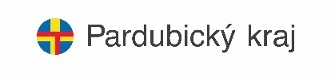
Příběh chacholického mlýna v reportáži žákyň 8. A

Ve středu 20. března se ve Spolkovém domě v Chrudimi konala závěrečná prezentace projektu pro základní školy Příběhy našich sousedů. Díky projektu se z žáků ZŠ Heřmanův Městec, ZŠ Chrast a ZŠ Nasavrky stali na půl roku historici a dokumentaristé, kteří prostřednictvím reportáže zaznamenali životní příběh pamětníka ze svého okolí.
Příběh chacholického mlýna a rodiny pana Jaromíra Hanuše na pozadí událostí 20. století zpracovaly v rozhlasovou reportáž žákyně 8. A ZŠ Chrast Kateřina Novotná, Bára Slavíková, Eliška Šimková, Markéta Tošovská a Sára Vavroušková. Z projektu si kromě zážitku nahrávání reportáže v Českém rozhlasu odnášejí zkušenost s prací v týmu, kdy ne vždy je jednoduché najít společnou cestu. A že naslouchání starší generaci otevírá cestu k příběhům, které se sice odehrály v jiném čase, ale na tomtéž místě, kde nyní žijeme, jsou stále jeho součástí a bylo by škoda na ně zapomenout.
Tímto ještě jednou děkujeme panu Jaromíru Hanušovi za milé přijetí a za to, že nám dovolil zaznamenat jeho příběh. Rovněž děkujeme za záštitu Josefa Kozla, člena Rady Pardubického kraje za oblast školství, během projektu.
Za tým ZŠ Chrast Mgr. Tereza Kučerová Cachová

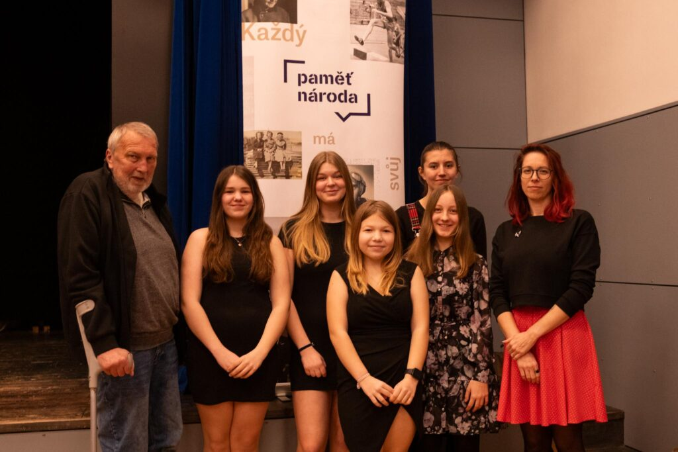
Žákyně 8. A s pamětníkem Jaromírem Hanušem. Foto: Post Bellum, o.p.s.

